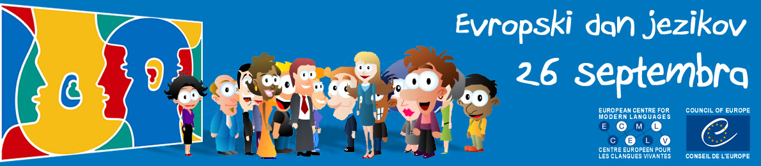

Evropski dan jezikov 2021: 20 let praznovanja jezikovne in kulturne raznolikosti
26.septembra 2021 praznujemo Evropski dan jezikov (EDJ), letos že dvajsetič.
Glavni cilji so spodbujanje zavesti o:
- bogati jezikovni raznolikosti Evrope, ki jo je potrebno ohranjati in spodbujati;
- potrebi po razširitvi nabora jezikov, ki se jih ljudje učijo (ki naj vključuje tudi manj pogoste jezike), kar bo vodilo k večjezičnosti;
- potrebi, da ljudje razvijejo določeno znanje dveh ali več jezikov, da bi lahko polno odigrali svojo vlogo demokratičnih državljanov v Evropi.
Vir: https://edl.ecml.at/Home/WhyaEuropeanDayofLanguages/tabid/1763/language/sl-SI/Default.aspx (22.9.2021)

Dijaki boste EDJ skupaj z učiteljicami tujih jezikov obeležili pri pouku tekom naslednjega tedna skozi različne aktivnosti - nekaj jih prilagamo spodaj. Zato spodbujamo vse, da si ogledate, preberete in/ali rešite naloge na spodnjih povezavah:

- Jezikovne zanimivosti z dejstvi, igrami in zabavo

https://edl.ecml.at/Facts/LanguageTrivia/tabid/3129/Default.aspx

- Opravite 51 jezikovnih izzivov (ali vsaj 10 in si zagotovite potrdilo jezikovni izziv EDJ 2021) ter postanite mednarodni tajni agenti

https://edl.ecml.at/Activities/Languagechallenge/tabid/3207/Default.aspx

- sodelujte v tekmovanju za oblikovanje majice EDJ in osvojite tudi kaj za svoje sošolce

https://edl.ecml.at/Activities/EDLT-ShirtContest/tabid/3147/Default.aspx

Dobro je biti pripravljen, mogoče bom celo nagrajen 😊!

Aktiv jezikoslovk

